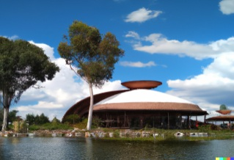

Hidalgo, tiene aventura (Ruta Ciclista)

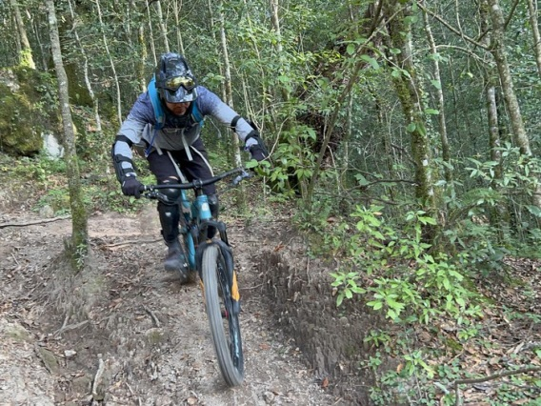

**Acción**

Ejecutar un proyecto de desarrollo económico con base en el potencial turístico para la realización de actividades relativas al turismo de aventura en Hidalgo, asegurando que éste tenga un enfoque de aprovechamiento sustentable, respeto al entorno y a la población local.

La primera etapa se encuentra dividida en 4 capítulos, que comprenden:

Mineral del Chico

Huasca de Ocampo

Pachuca de Soto

Mineral del Monte

Se está trabajando en la integración de la carpeta para su presentación final.

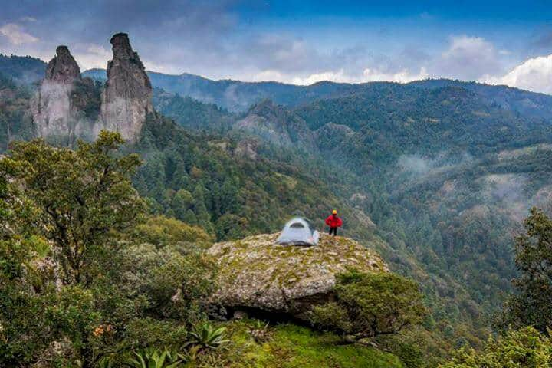

## **Perfil del turista de aventura**

Su principal interés se centra en la búsqueda de experiencias emocionantes, y en ese sentido, tienden a preferir actividades que representen un reto y que le permitan estar en contacto con la naturaleza, apreciar paisajes agradables, y a la vez conocer otras culturas.

**Rutas a desarrollar 1era etapa**

* Huasca de Ocampo
* Mineral del Chico
* Mineral del Monte
* Pachuca de Soto

Cielos Oscuros

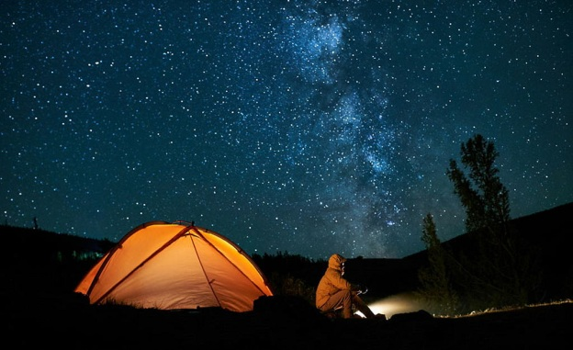

**Objetivo General**

Promover el turismo sostenible y responsable enfocándose en el desarrollo de prácticas turísticas sostenibles que minimicen el impacto ambiental y promuevan la conservación de los cielos oscuros, evitando la contaminación lumínica.

**Actividades a realizarse en cada evento:**

* Observación del cielo con y sin telescopio,
* Cinecamping
* Proyecciones
* Planetario
* Leyendas
* Talleres
* Yoga y conciertos bajo las estrellas.

Se cuenta con un calendario astrotusrístico, que propone las actividades siderales con más auge durante el año.

Se trabaja en la integración del proyecto.

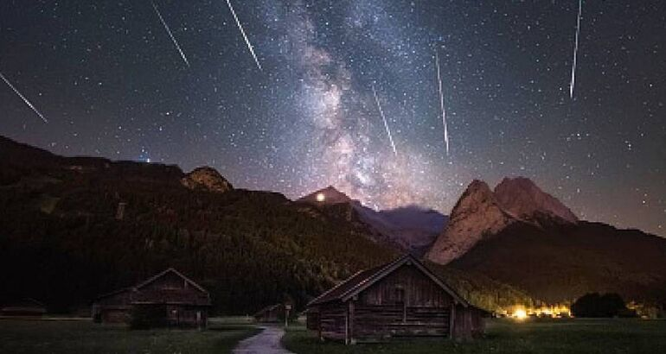

**Características del lugar**

Lugares que estén libres lo más posible de contaminación lumínica, con servicios básicos, alojamiento, seguridad, caminos y accesos.

Requerimientos: espacios despejados sin muchos árboles, uniforme, de preferencia con pasto.

Tarjeta Tuzobus

Edición especial



**Objetivo General**

Fortalecer el Turismo Local en Hidalgo, creando estrategias interinstitucionales, que nos permitan alcanzar los objetivos del Plan Estatal de Desarrollo del Gobierno que encabeza Lic. Julio Menchaca Salazar.

Se realizó la presentación del proyecto ante autoridades del Sistema Integral de Transporte Masivo de Hidalgo.

Se envió un oficio a la Secretaria de Movilidad y Transporte para la asignación de un enlace que permita facilitar la ejecución del proyecto.

Propuestas

**TIANGUIS DE PUEBLOS MÁGICOS**

**GEOPARQUE**

**MARCA TURÍSTICA**

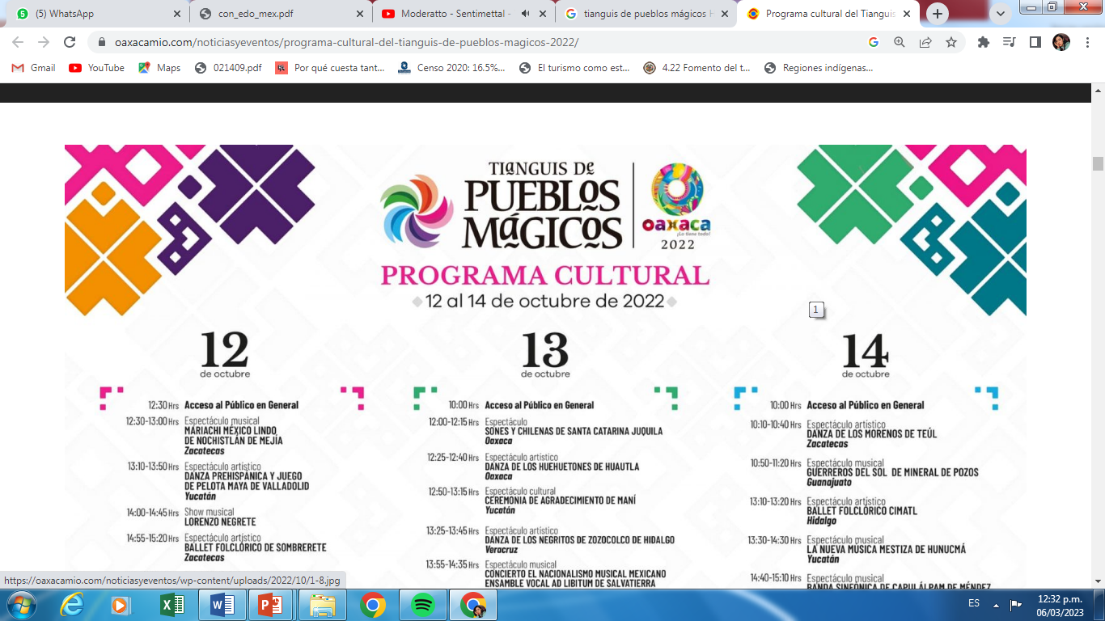



Ecoturístico San Salvador

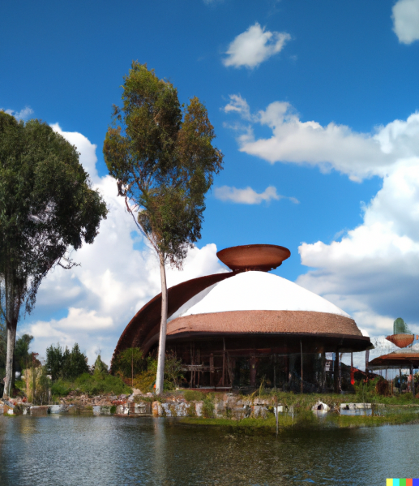

**Objetivo General**

Ser la puerta de entrada a la zona otomí, atrayendo consigo turistas con el fin de compartir sus tradiciones.

Se elaboró una propuesta para el desarrollo de un Parque Temático Otomí, aprovechando la ubicación y riqueza cultural con la que cuentan.

Se está trabajando en las observaciones realizadas por parte del municipio.

**Oportunidades:**

1. Posicionar al municipio como entrada a la región del Valle del Mezquital
2. Divulgación de la cultura Otomí
3. Conservación de fauna y flora
4. Rescate de fauna
5. Creación de empleos
6. Retorno de inversión por medio de costos de acceso

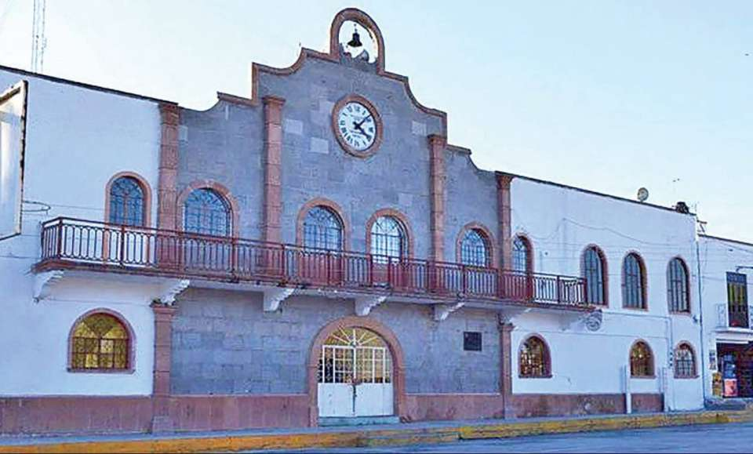

**Propuestas de nombre:**

1. Teotl – universo
2. Caltentli – puerta
3. Ixcalli – ventana✅
4. Cuautlitli - entrada

***Bioparque Ixcalli Otomí***

Best Tourism Villages

Sello OMT

**Objetivo General**

Reconocer al pueblo que constituye un destino turístico rural con valores culturales y naturales, que promueven el estilo de vida rural.



Se trabaja en la carpeta para la postulación del municipio de Omitlán.

Se realizó una primera revisión por parte de la Sectur Federal.

En conjunto con el municipio se trabaja en las observaciones que se realizaron durante esa reunión.

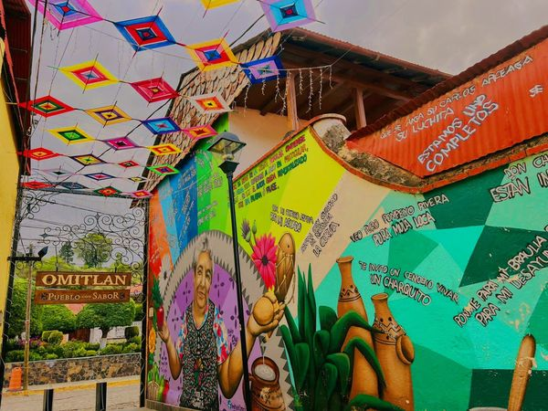

**Además**

Se encuentra en el Corredor de la Montaña entre 3 Pueblos Mágicos y posee:

• Conectividad satelital

• Infraestructura Carretera

• Transporte público

• Servicios de hospedaje y alimentos.

**Omitlán de Juárez**

**Población:** 9,295 (INEGI)

**Territorio:** Geoparque UNESCO Comarca Minera

**Sociedad:** Pueblos con Sabor

Festival Alpino

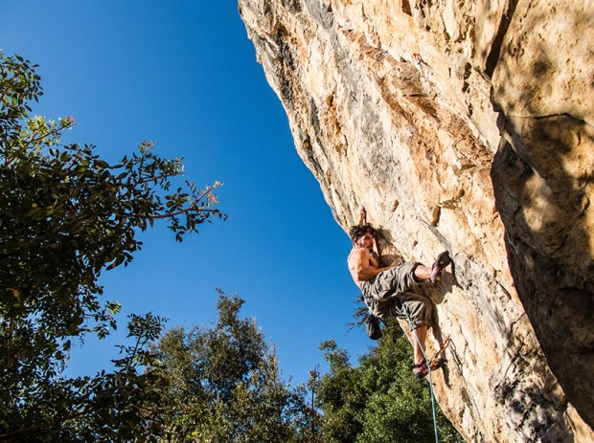

**Objetivo General**

En espera de que se nos sea compartido el itinerario de las actividades a realizar durante el fin de semana en el que se realizará el evento.

**Oportunidades:**

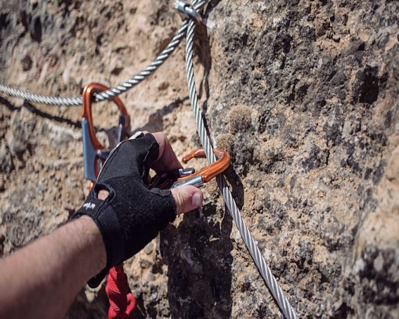

**Propuestas de nombre:**

Evaluación por regiones para desarrollo de productos turísticos

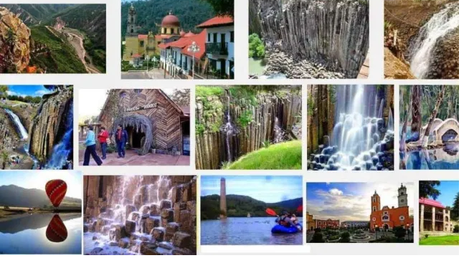

**Objetivo General**

Identificar las necesidades y el estado que guardan los servicios turísticos en los Municipios, respecto a su infraestructura yservicios.

Se trabaja en el desarrollo de cédulas de información sobre la infraestructura turística, para compartir con los enlaces municipales, además de elaboración de mapas por municipio y por región, a fin de poder establecer e innovar rutas, cooperaciones turísticas y circuitos.

Coadyuvar con las Presidencias Municipales, para mejorar los atractivos turísticos, en beneficio de los prestadores de servicios y turistas.

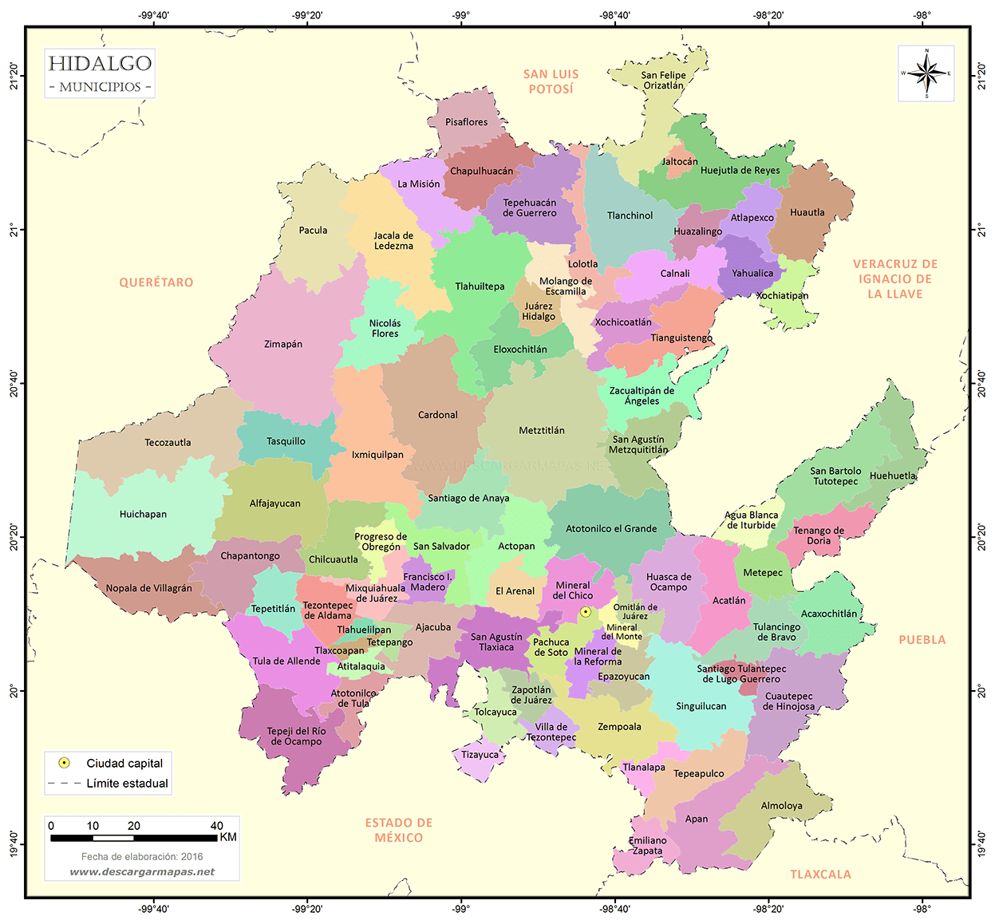

**Cobertura Estatal**

Construcción de Arco de Bienvenida en Tenango de Doria

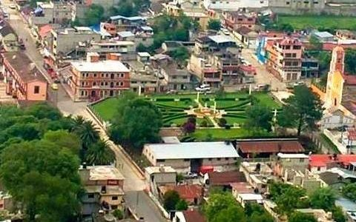

**Objetivo General**

La construcción de un arco de bienvenida, montado sobre la carretera de acceso principal a la cabecera del Municipio.

Se cuenta con el proyecto y el terreno están en proceso de donación hacia el municipio.

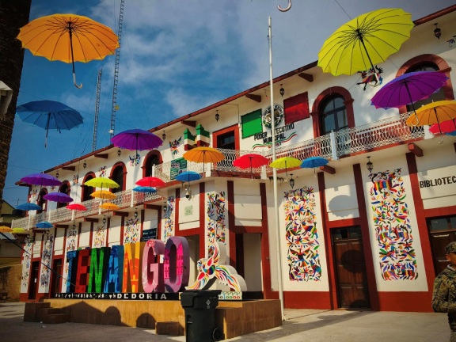

**Tenango de Doria**

**Promover la industria turística (Tenangos, gastronomía y artesanías), para posicionar a Hidalgo como un Estado con oferta turística diversificada y sostenible.**

Señalización

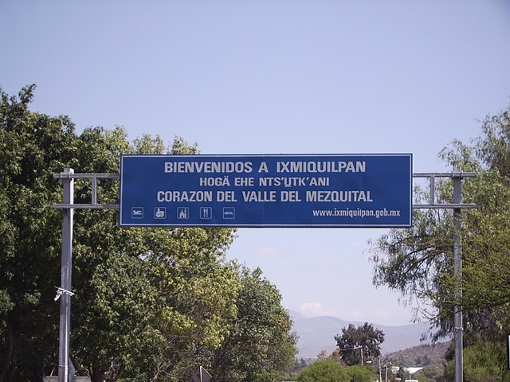

**Objetivo General**

El suministro y colocación de señalización turística legible en los destinos que cuenta el Estado con vocación turística.

Se encuentra en inicio de proceso de licitación

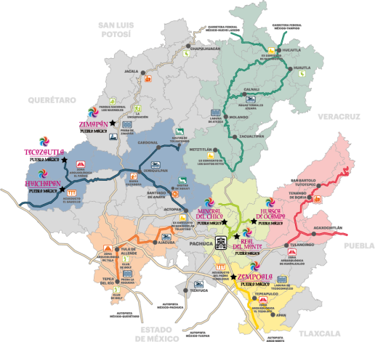

**Cobertura Estatal**

Ofrecer un servicio de información verídica y actualizada a los turistas, sobre los principales accesos, en las carreteras que comunican al Estado.

Desarrollo de propuesta para la rehabilitación de la imagen en acceso carretero de Huasca de Ocampo

**Objetivo General**

Se trabaja en la propuesta arquitectónica a través de recorrido virtual, para establecer los puntos principales a intervenir; así como en la propuesta de intervención del rodamiento vehicular existente estableciendo un presupuesto paramétrico.